Maulburg Die Show rückt in den Vordergrund

Markgräfler Tagblatt, 11.11.2015 23:01 Uhr

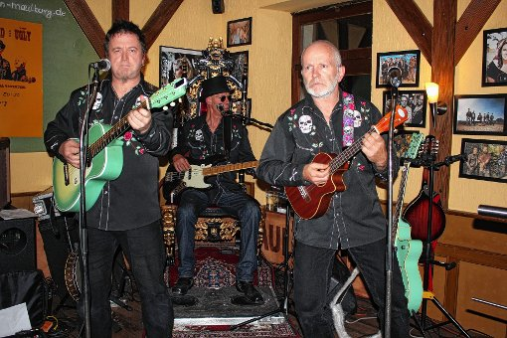

Schrullig und schräg, mit ulkig verunglimpfender Musik: Das Trio „The good, the bad, the ugly“ im „Ochsen“ in Maulburg“. Foto: Gerd Lustig
Maulburg (lu). Hoppla, was war das denn? Für einmal stand beim Konzertabend in der Maulburger Musikkneipe „Ochsen“ nicht die Musik, sondern eher die Show im Vordergrund. Verantwortlich dafür zeichneten drei gestandene Bühnen-Profis, die sich vor einem Jahr zu dem Projekt unter dem Namen „The good, the babad, the ugly“ zusammengetan haben. Herausgekommen ist eine geballte Ladung an internationaler Tanzmusik. Die wird aber nicht ganz normal runtergespielt. Viel eher werden die Songs ganz eigenwillig interpretiert. Es durfte gelacht werden. Der Schalk steckte dem Trio stets im Nacken. Und das köstlich-amüsante Tun auf der Bühne übertrug sich schnell aufs Publikum, animierte zum Lachen und zum Mitmachen, wie zum Beispiel auch beim Schnellkurs in Sachen Line Dance. Kurzum: Es war ein spezieller, aber ein sehr vergnüglicher Abend.
Von Beginn an brachten Michael Schulig, den man von seinem Engagement bei der „Kleinen Tierschau“ kennt, Jens Heckermann als singender und tenorfähiger Gitarrist sowie als Dritter im Bunde einen der herausragendsten (ob seiner Körperlänge) Bassisten, nämlich Rolf Kersting, der unter anderem bei Peter Schilling mitgewirkt hat und dies auch weiterhin tut, das Publikum im ziemlich gut besuchten „Ochsen“ auf ihre Spur von Musik. Und das hieß: Es werden ganz andere Töne angeschlagen.Oftmals kommt nämlich die Ukulele zum Einsatz, dann wieder das flott gespielte und strapazierte Banjo, hin und wieder auch Mando und Gretsch. Eingebettet ist das Ganze dann in den häufig dreistimmigen Gesang. Und so war kaum etwas, wie es vielleicht hätte sein sollen. Gefallen hat’s aber allemal, denn so viel getanzt wie bei „The good, the bad, the ugly“ wurde im „Ochsen“ schon lange nicht mehr.
In der Tat: Dass da an diesem Abend vieles anders läuft, versprach bereits die Intro-Musik. Angelehnt an den skurrilen Bandnamen aus dem Bereich des Westerngenres, lief mehrfach die Titelmelodie des Kultstreifens „Zwei glorreiche Halunken“ ab. Und so fungieren die schrulligen Western-Helden als Dauerbrenner und gaben reichlich Kostproben ihrer rostig bis kantigen Kunst. Keine Frage, so schrill erklang „Daddy Cool“ von Boney M. wohl noch nie. Und so schräg „Rhythm is a Dancer“ auch nicht. Gleiches galt für „Le Freak“, „Popcorn“, das jazzige „Tainted Love“ oder auch „I’m too sexy“, „Funky town“, „Sister, I can boogie“ und „Fade to grey“.

